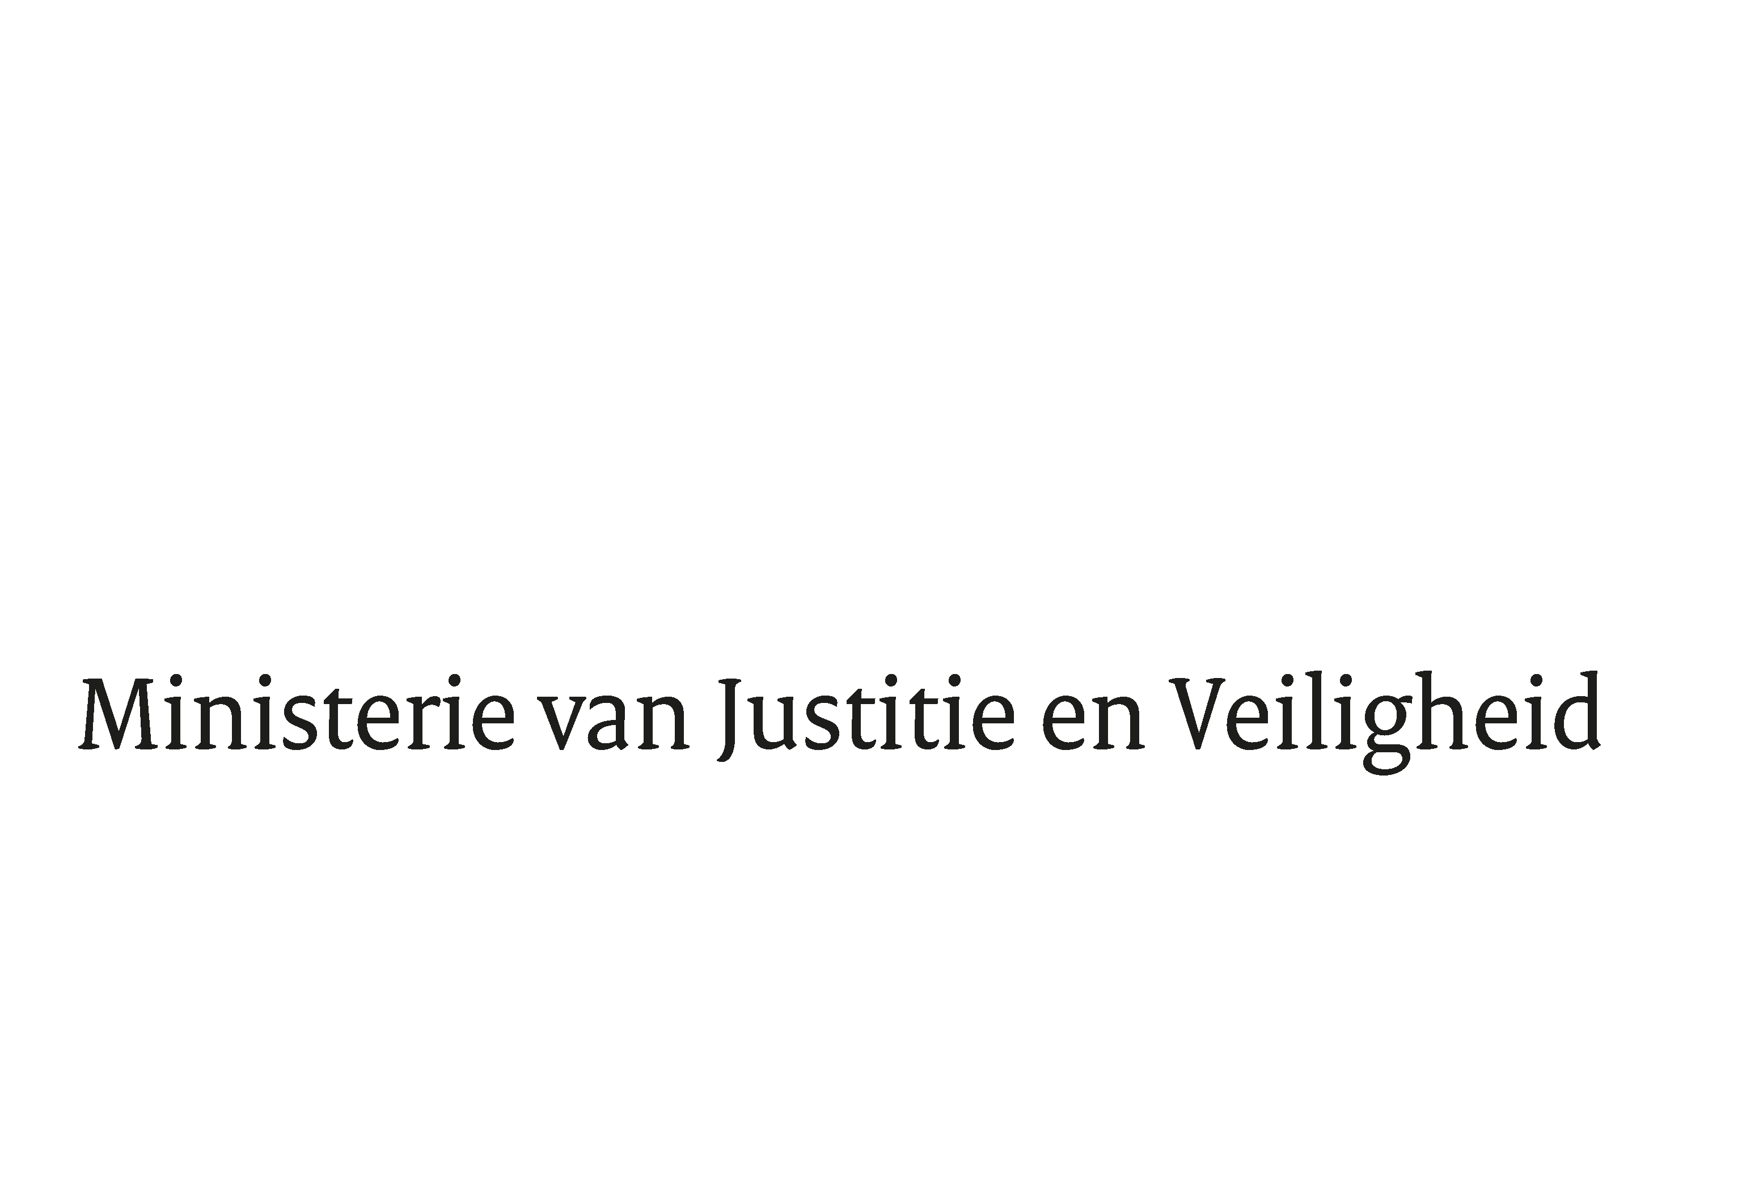

> Retouradres Postbus 20301 2500 EH Den Haag
Aan de Voorzitter van de Tweede Kamer
der Staten-Generaal
Postbus 20018
2500 EA DEN HAAG

Datum | 30 november 2021
Onderwerp | Wijziging van de Uitvoeringswet internationale kinderbescherming  en enige andere wetten in verband met de herschikking van de Verordening (EU) nr. 2019/1111 van de Raad van 25 juni 2019 betreffende de bevoegdheid, de erkenning en tenuitvoerlegging van beslissingen in huwelijkszaken en inzake de ouderlijke verantwoordelijkheid, en betreffende internationale kinderontvoering (herschikking) (PbEU 2019, L 178) (35888)
Directie Wetgeving en Juridische Zaken
Sector Privaatrecht

Turfmarkt 147
2511 DP Den Haag
Postbus 20301
2500 EH Den Haag
www.rijksoverheid.nl/jenv

Ons kenmerk
3651782

Bij beantwoording de datum en ons kenmerk vermelden. Wilt u slechts één zaak in uw brief behandelen.

Hierbij bied ik u de nota naar aanleiding van het verslag en de nota van wijziging inzake het bovenvermelde voorstel aan.

De Minister voor Rechtsbescherming,

Sander Dekker

